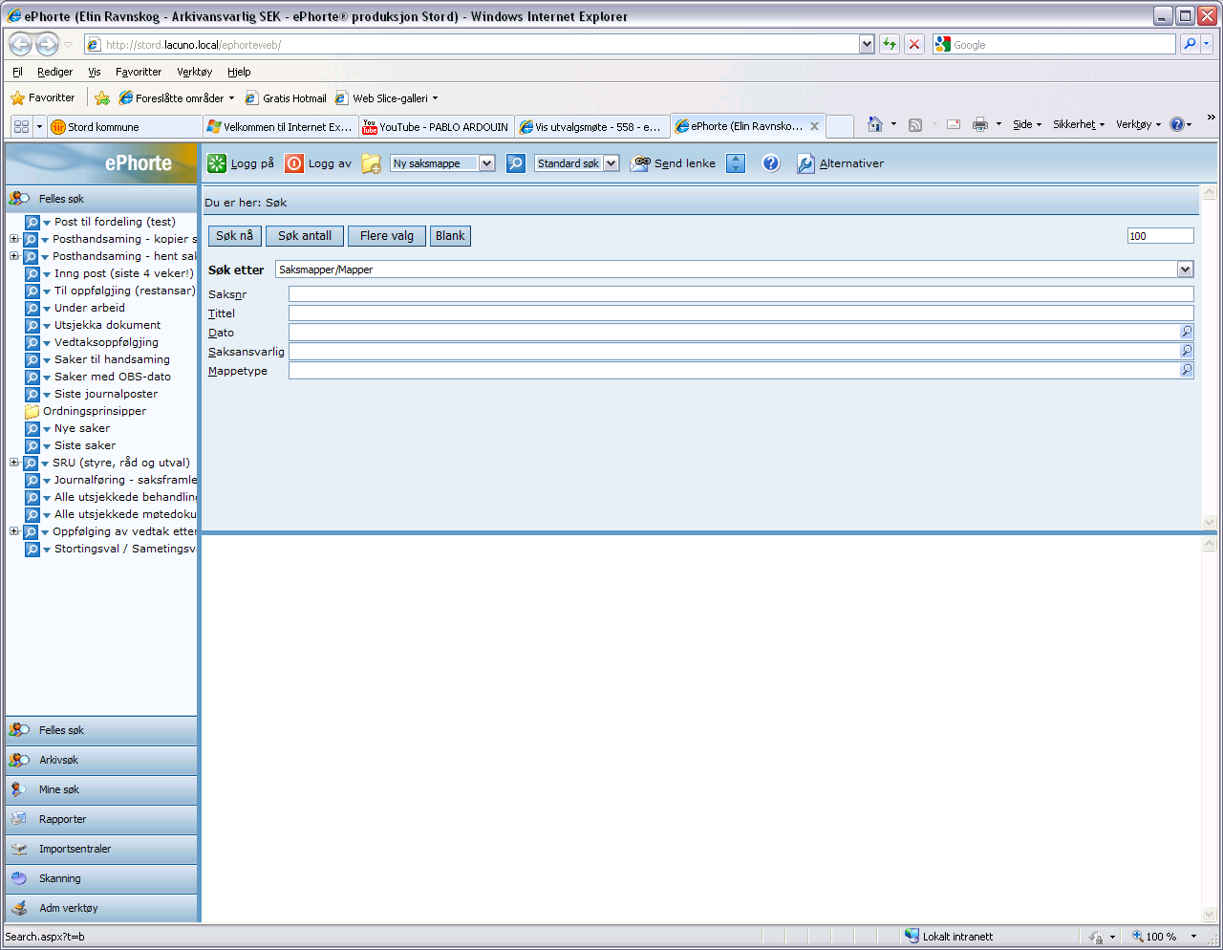
01.04.2016
Dok/Felles/06/SRU

SRU

styre, råd og utval

Hadde ungane i steinalderen bare gjort som sine foreldre, hadde vi framleis vore i steinalderen.

Heldigvis var det nokre som gjorde ting annleis.

Omgrep 3
Opprett nytt utval 5
Rapportar 6
Møteplan – halvår 7
Fane 1 Utvalgsmøter 7
Lag nytt møte 7
Avlyst møte 7
Ekstra møte 7
Endra møtedato 7
Fane 2 Medlemmer 8
Registrering , oppdatering / vedlikehald 9
Fane 3 Oppsett av sakskart 10
Fane 4 Faste saker 11
Sakshandsaming 12
Godkjenning 14
Møteinnkalling: forarbeid 15
Møteinnkalling 17
Møtebehandling 17
Sakskart 17
frå køliste til sakskart 17
Sortering av sakene 17
Innkalling 17
Publisering: Godkjenn møtedokumenta 19
På nett 20
Ikkje offentleg? 21
Lås sakskart 21
Utsending til Ipad 22
Tillegg saker / saker som oppstår i møte 22
Innkalling av vara 23
Habilitet 23
Protokoll 24
Ny sak i møtet 24
Dok. «lagt på bordet» 24
Sak utsett 24
Saksprotokoll 24
Interpellasjonar og spørsmål 26
Offentlig protokoll 26
PDF-konverter 27
Godkjenn dokumenter 27
Særutskrift 27
Vedtaksoppfølging 28
Lås protokoll 29
Oversending 31
Møtegodtgjersle 31



Me er venlege og har omtanke for andre

Omgrep
Møtebok | Kvart utval har ei møtebok. Møteboka består av møteinnkalling (innkalling, sakliste og saksframlegg) og møteprotokoll (protokoll over frammøte, handsaming i møte og vedtak)  - Jf kommunelova § 30 pkt 3:  Det skal føres møtebok over forhandlingene i alle folkevalgte organer. Kommunestyret og fylkestinget fastsetter selv nærmere regler om føring av møtebok
Særutskrift | Utskrift av møtebok – dvs utskrift av ei sak (saksutgreiing og vedtak/ handsaming i møte)
Saksprotokoll | vedtak/handsaming i møte i ei sak

Utdrag frå Politiske reglement og retningsliner:
3. INNKALLING TIL MØTE - DOKUMENTUTLEGG

Kommunestyret held møte når kommunestyret sjølv har vedteke det, når ordføraren finn det påkravd eller når minst 1/3 av medlemene i kommunestyret krev det, jr.
Kommunelova § 32 pkt. 1.

Ordføraren kallar kommunestyret inn til møte, både gjennom utsendt innkalling og gjennom
offentleg kunngjering. Innkallinga skal gi opplysning om tid og stad for møtet og oversikt over saker som skal handsamast. Innkalling og saklister m/vedlegg skal sendast ut med høveleg varsel, til vanleg minst 10 dagar før møtet, til medlemene, jf. Kommunelova § 32 pkt. 2. Kunngjering av møte bør skje 10 dagar før møtedato.

Samstundes med at innkallinga er kunngjort, skal saklista til møtet, saman med andre dokument som ikkje er unnateke frå offentleg gjennomsyn, normalt vera tilgjengelege for allmenta. Dokument som er unnateke offentleg innsyn, kan medlemene få sjå i Sekretariatet Dokumentsenteret.

24. MØTEBOK - MØTESLUTT
Det skal førast møteprotokoll over kommunestyret sine møte, jf. Kommunelova § 30 pkt. 3. Ansvaret for tilfredsstillande føring av møteboka ligg på møteleiaren.

For kvart møte skal det i møteboka førast inn møtestad, møtedato og møtetid.
Møteprotokollen skal gje opplysningar om kven som var til stades under møtet.

Møteprotokollen skal i hovudsak vera klar frå administrasjonen innan 2 dagar. Protokollen går til faste medlemer og er elles tilgjengeleg på nettsida, www.stord.kommune.no

Møteprotokollen skal elles syna gangen i saksførehavingane og at kommunestyret har følgd gjeldande lover og reglement. Sakene skal protokollerast etter nummerorden for kvart kalenderår. Kvar sak skal ha saksnamn som lett gir opplysning om kva saka gjeld.
Den framlagte innstillinga frå formannskap/komité m.m. og framsette forslag i møtet skalprotokollerast. Det same gjeld alle realitetsrøystingar. Unnateke frå dette er framsette forslag som vert trekt attende før dei vert tekne opp til realitetsrøysting.

Møtestyraren avgjer om utsegner (protokolltilførsler) skal førast inn i møteboka. Kjem det motmæle mot ei slik avgjerd, skal kommunestyret ta avgjerd i spørsmålet. Også
opplysning om kva for førespurnader og interpellasjonar som var oppe, skal
protokollerast.

Møteprotokollen vert godkjent i neste møte.
Utvalshandsaming i ePhorte
Behandlingsstatus
BE Saken er ferdig behandlet av utvalget.
IV Vedtaket er iverksatt.
KL Klar fra saksbehandler og godkjent av leder.
RE Registrert som sak for utvalget, saksbehandling pågår
SK Saken er satt opp på sakskartet.
SU Saksframlegg ferdig utarbeidet men ennå ikke godkjent av leder
TB Saken er sendt tilbake til foregående utvalg
UT Saken er utsatt til nytt møte i samme utvalg.

Dok.type for utvalgsbehandling
AR Referanse til dokument
BE Behandling
FB Forside møtebok
FI Forside møteinnkalling
FP Forside møteprotokoll
IN Innstilling
MI Møteinnkalling
MP Møteprotokoll
OL Offentlig saksliste
SF Saksfremlegg
SL Saksliste
SP Saksprotokoll
VE Vedtak

Funksjon i utvalg
AN Annen deltaker – t.d. rådmannen, kommunalsjef
FD Forfall for en del av møtet
FO Forfall
FU Forfall uten forhåndsvarsel
LEDER Leder
MEDL Medlem
NESTL Nestleder
SEKR Møtesekretær
VARA Varamedlem

Utvalgssakstyper
DS Delegert sak
FO Forespørsel ( interpellasjon )
GI Godkjenning av møteinnkalling
GK Godkjenning
GM Godkjenning av møteprotokoll frå forrige møte
IS Interpellasjon og spørsmål
OS Orienteringssak
PS Politisk sak
RS Referat sak
SF Sommarfullmakt

Utvalgstyper
AU Annet utvalg
FO Folkevalgt organ
KO Komite
LO Lovbestemt utvalg
PA Partssammensatt utvalg
RÅ Råd
ST Styre
UB Utnevnt av folkevalgt organ (bystyre, kommunestyre, fylkesting)

Opprett nytt utval

Adm verktøy | Utvalgsbehandling | Styre, råd og utvalg og vel Nytt

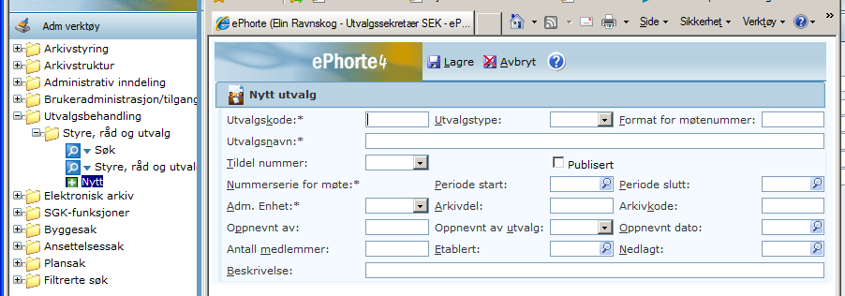

Utfylling av skjema:
Obs
2019

- Utvalgskode (må vera unik)
- Format for møtenummer: åå/#
- Tildel nummer: For ordinære utval, vert saksnummer tildelt kun i møte.
- Periode start / - slutt: funksjonstid for utvalet.
Perioden vert nytta når du registrer medlemskap i utval.

Legg inn sakstypane sakskartet skal kunne ha og eigenskaper til desse:
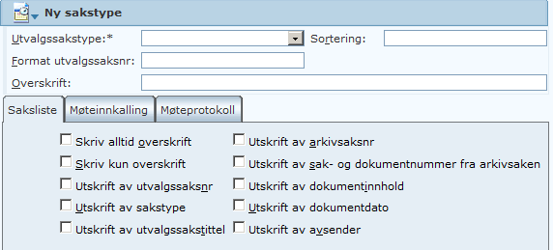

- utvalgssakstype: GK, IS, PS, RS, SF
- sortering = rekkefølgje på sakene på sakskartet
- formatering: korleis saksnummer skal vise i sakskartet #/åå.
- Overskrift : sjå Oppsett av sakskart (side 10)

Rapportar

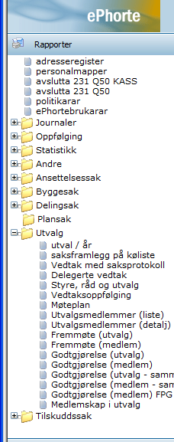

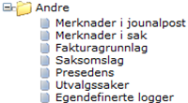

Nyttig rapport i samband med innbinding av møteprotokollar
Rapporten er berre tilgjengeleg for rolla arkivansvarlig [AR1]!

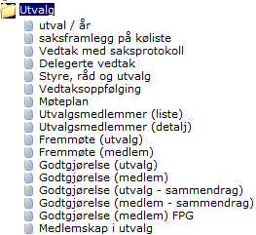

Delegerte vedtak som skal ref. i FVS – sjå side 16

Denne rapporten viser historikk

innregistrert > Rapport

Me er tilgjengelege og inviterer til medverknad

Møteplan – halvår
- Opprett alle møta for kommande halvår i ePhorte [edemokrati: nettsida hentar møtekalenderen frå ePhorte …]
- Reserver møterom i Outlook
For å få inn i eigen kalender: Stå i eigen kalender og inviter med MØT: i emnefeltet

^{rolle: utvalssekretær}

Fane 1 Utvalgsmøter
Endringsønske:
kopier møte

Lag nytt møte
- Opne aktuelt utval via SRU i venstremenyen, aktivt fanekort: Utvalgsmøter
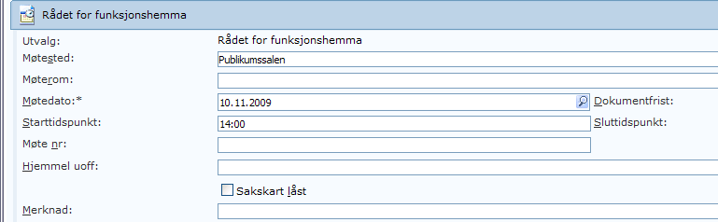
- Klikk i ikon Utvalgsmøter, vel Nytt

Fyll ut:
- Møtested
- Møtedato
- Dokumentfrist [aktuelt om saksh legg inn møtedato]
- Starttidspunkt – NB: kolon mellom time og minutt
- og når møtet er slutt:
Flett på nytt
- Sluttidspunkt
[bokmerke i malen, men kjem ikkje når utkast til protokoll er laga før møte …]
Avbestill
møterom + kaffi/mat

Avlyst møte
1. Rediger møte: endre feltet møtested til Avlyst
2. Opne aktuelt møte
- Klikk i menyikon fanekort Sakskart
Oppdater kalenderen din!

- Vel Ny utvalsak. Sakstittel: Avlysing av møte

Avbestill
dørvakt!
- Lagre
- Lag innkalling som vanleg utan å nummerera
Overstyr møtenummer

Ekstra møte

Endra møtedato
Om møtedato endra etter at møteinnkallinga er laga:

- Opne aktuelt møte: klikk i menyikon for møte, rediger: endre dato
- Fanekort – sakskart
klargjør innkalling
- Opne fane Dokumenter:
Dørvakt
Kalender Møterom

- klikk i menyikon Forside – flett på nytt
- klikk i dokumenter – møteinnkalling – generer nytt tekstodkument
- generer nytt PDG – vent til dok. er ferdig konventert
- Endre status på møteinnkalling til G

Fane 2 Medlemmer
Om medlem får fritak/ sluttar i perioden:
set MAA (rolle: systemanvarlig)
utgår-dato i Administrator.
I tillegg må KVAR møtesekr
endra ”Til dato” [fane Medlemmer] for kvart utval vedk er knytt til.

Funksjon
Leder
Nestleder
Medlem
Varamedlem
Møtesekretær



22.10.2015 – 25.10.2019

For å kunne få funksjon i eit utval, må personen vera oppretta som brukar i ePhorte:
Opprett Ny person
• Initialar: P-XXX
• Brukerident = initialar
• Passord: 12345
Lagre

Skal personen skal vera brukar – t.d. vera mogeleg å registrera som kopimottakar: fyll ut Rolle eller Autorisasjon

Fanekort Adresse
Adressetype: P - Privatadresse [default: A]

• Postadr
• E-postadr dersom 2: legg inn i rekkefølgje person oppgir. Skriv 1: …@... /2: …@...
• Tlf = primærtlf; jobb evt privat dersom ikkje jobb / Både jobb og privat: bruk feltet Bankgironummer. Skriv tlf priv
• Mobil
Lagre

^{rolle: SY}

Ved bruk av godtgjersle i ephorte: registrer ans.nr i feltet Org.nr/Fnr

Registrering , oppdatering / vedlikehald
Klikk i menyikon Medlemmer | Nytt
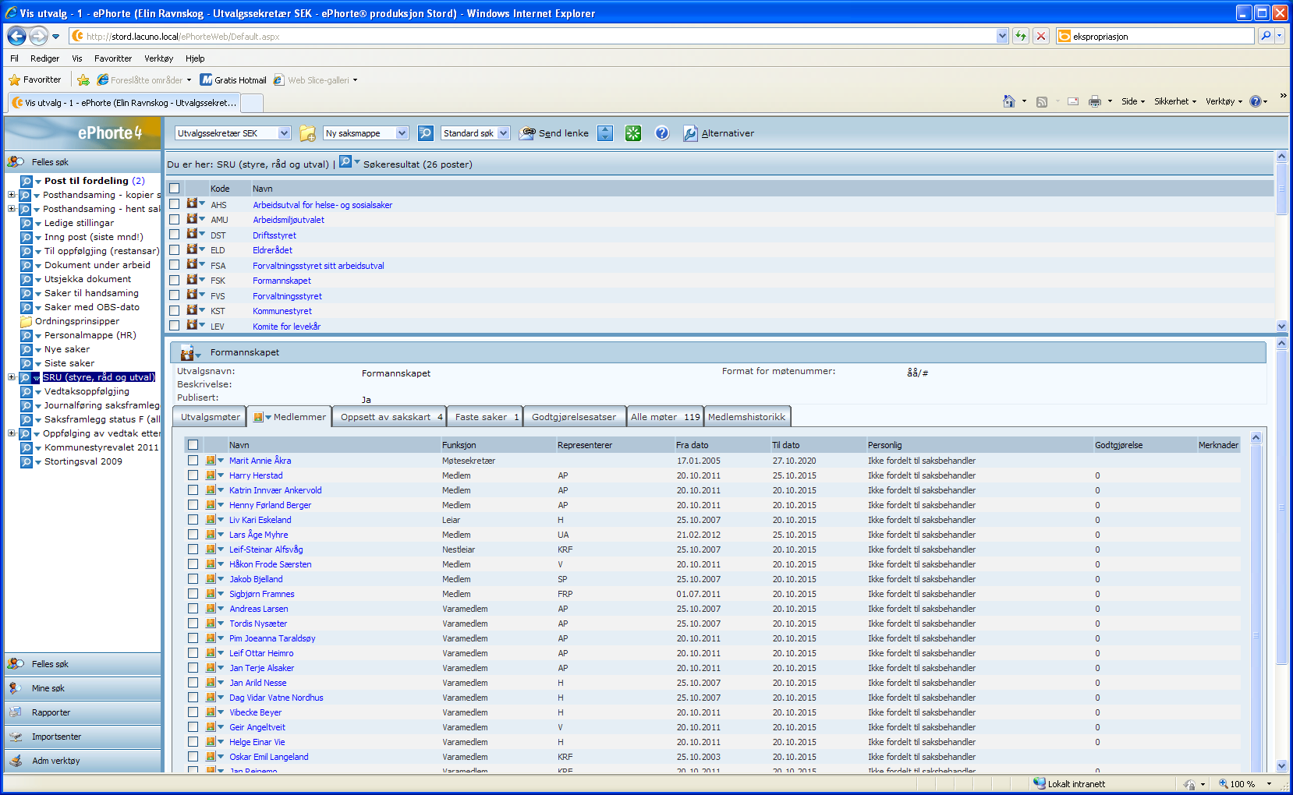
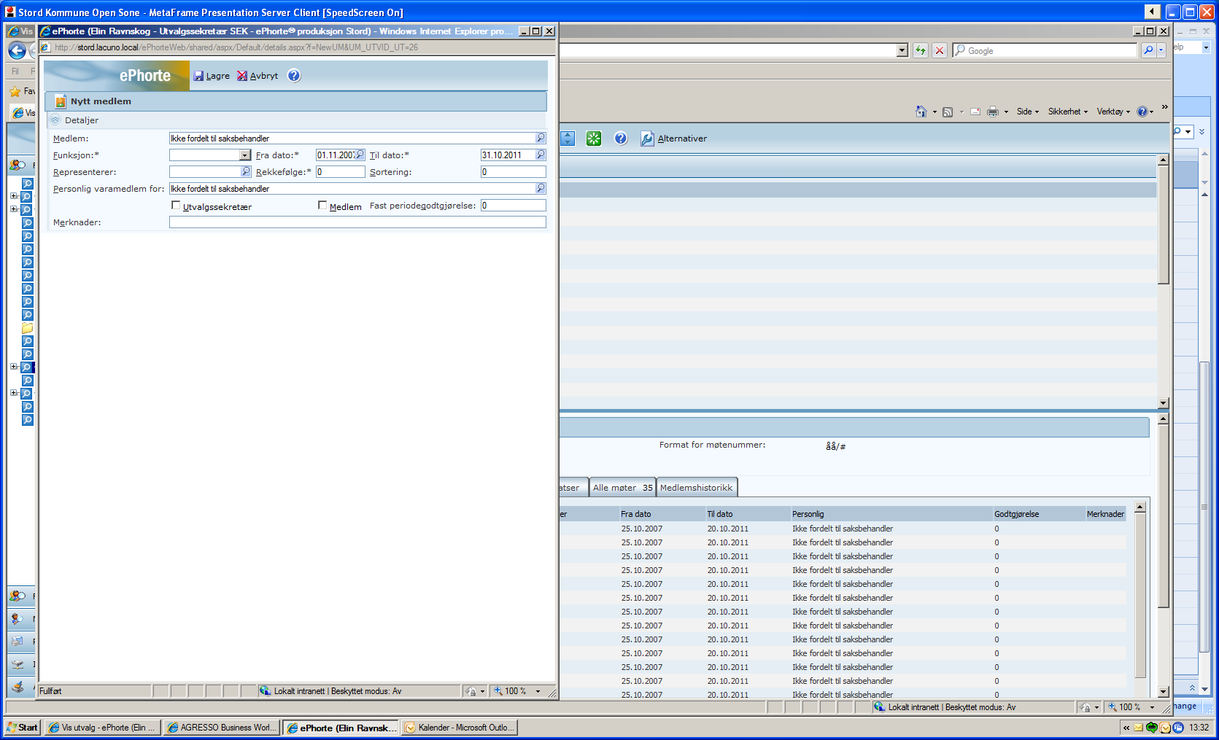
Same funksjon som tidlegare:
- prolonger
Ny funksjon:
- dato må ikkje overlappe!

- Funksjonstid: Fra dato | Til dato [hentar frå utvalsregistert]
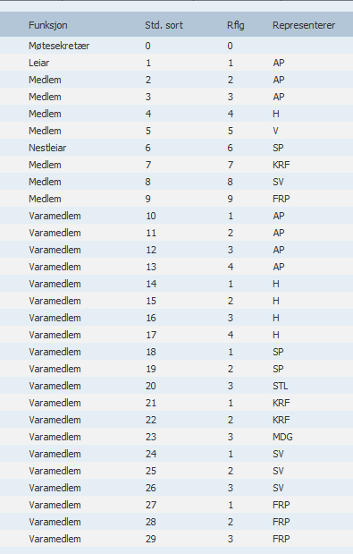
- Rekkefølge AP 1 <
FRP 1 <
H 1 <
osv
- Sortering t.d KST 1 – 35 , vara 36 osv

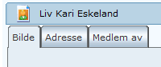
[Bilete]

edemokrati: Korleis få inn bilete på nettsida ???



Me respekterer kvarandre og brukarane

Fane 3 Oppsett av sakskart

Klikk i menyikonet i fanekortet for å leggja inn ny utvalsakstype og setja opp rekkefølja (sortering) osv

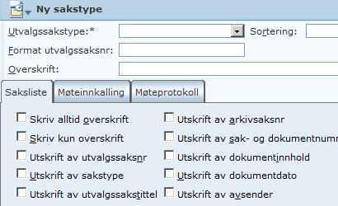
Fyll ut felta i øvre del:
Type

Sortering
Format #/åå
Overskrift
GK Godkjenning av innkalling, sakliste og møteprotokoll frå –
PS Politisk saker
RS Referat og meldingar
IS Interpellasjon/spørsmål
OS Orienteringar

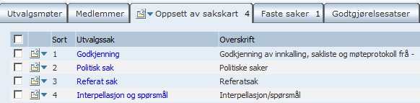

Sort[ering] = rekkefølgje på saklista

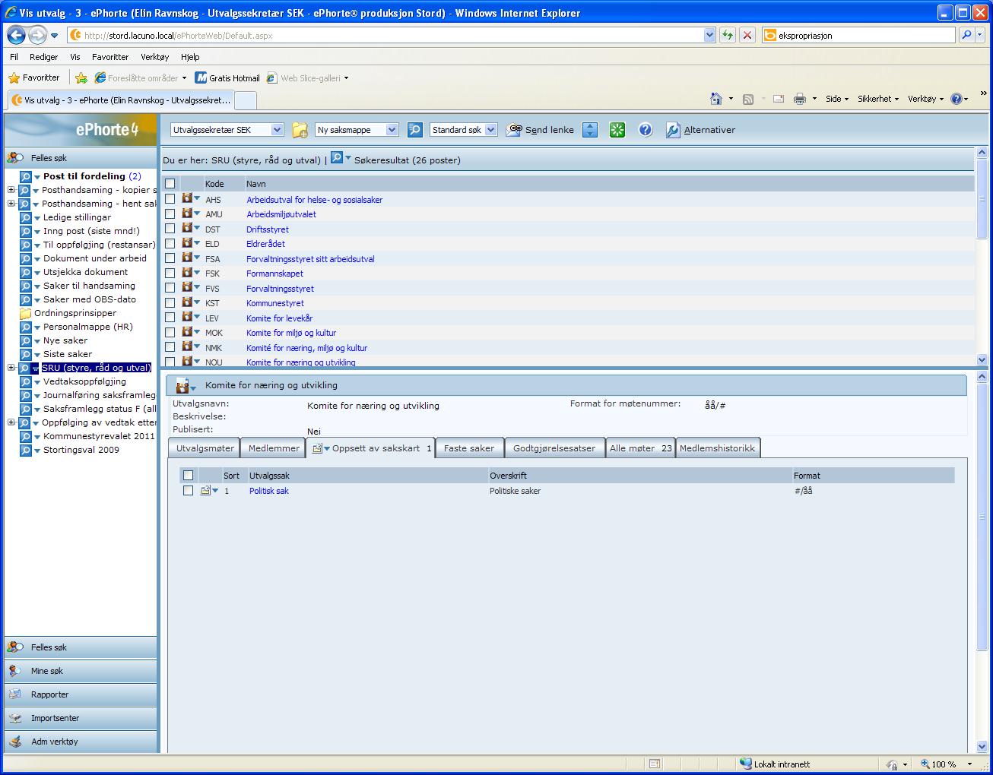
Klikk i lenka [Utvalssak] for å opne detaljvisning
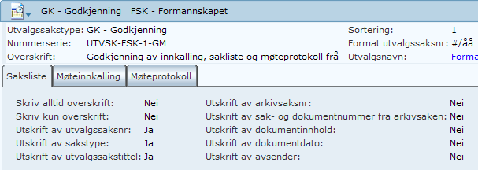
Klikk i menyikon for å redigera

Fane Sakliste
GK: hak av for
- Utskrift av utvalgssaknr
- Utskrift av sakstype
- Utskrift av utvalgssakstittel

PS, RS: tilsvarande
IS, OS: Ja | Nei | Ja | Ja| Ja
RS: sjekk tittel! [Avs/Mott, dato: Innhald]
Fane Møteinnkalling
GK: Ta med tekstdokument og vedlegg – hak av for saksprotokoll
PS, RS, IS: Ta med både tekstdokument eller vedlegg (dvs Ja på begge)
OS: Ingen tekstdokument | Ta med evt vedlegg

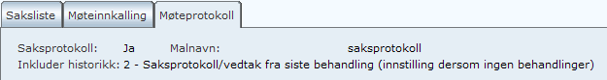
Fane Møteprotokoll

GK, RS, IS, OS: Saksprotokoll (utan historikk)
PS: Saksprotokoll: Ja
Inkluder historikk *: 2 - Saksprotokoll/vedtak fra siste behandling (innstilling dersom ingen behandlinger)
KST: 4 - Innstilling og saksprotkoll/vedtak fra alle behandlinger

* For å få med tidl. innstilling når sak har vore utsett, endre til 4
\\bkephorte01.lacuno.local\DokMaler\SK\Saksprotokoll.dot
?

Fane 4 Faste saker

Kjem automatisk på saklista, t.d godkjenning (~ tom sak)


Klikk i menyikonet fane Faste saker for å legge til Ny
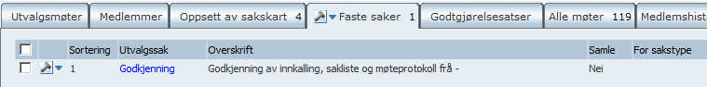
t.d.

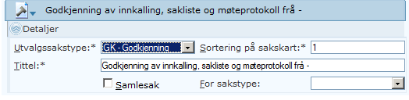
Kikk i menyikon for å redigera

- Utvalgsakstype: vel sakstype
- Sortering: rekkefølgje på sakslista
- Tittel : overskrift på den faste saka i sakslista

Me får bruka og utvikla kompetansen vår

Sakshandsaming
Referatsak
sjå s 16
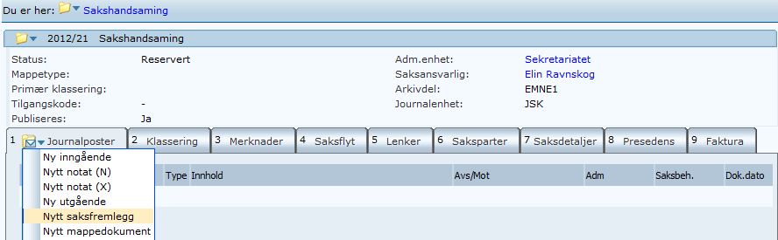
Sak til politisk handsaming

- Klikk i menyikon fanekort JP
- Vel Nytt saksframlegg
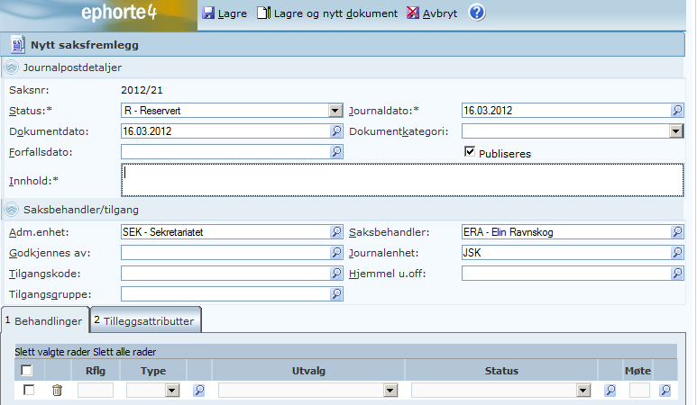
- Skriv inn sakstittel

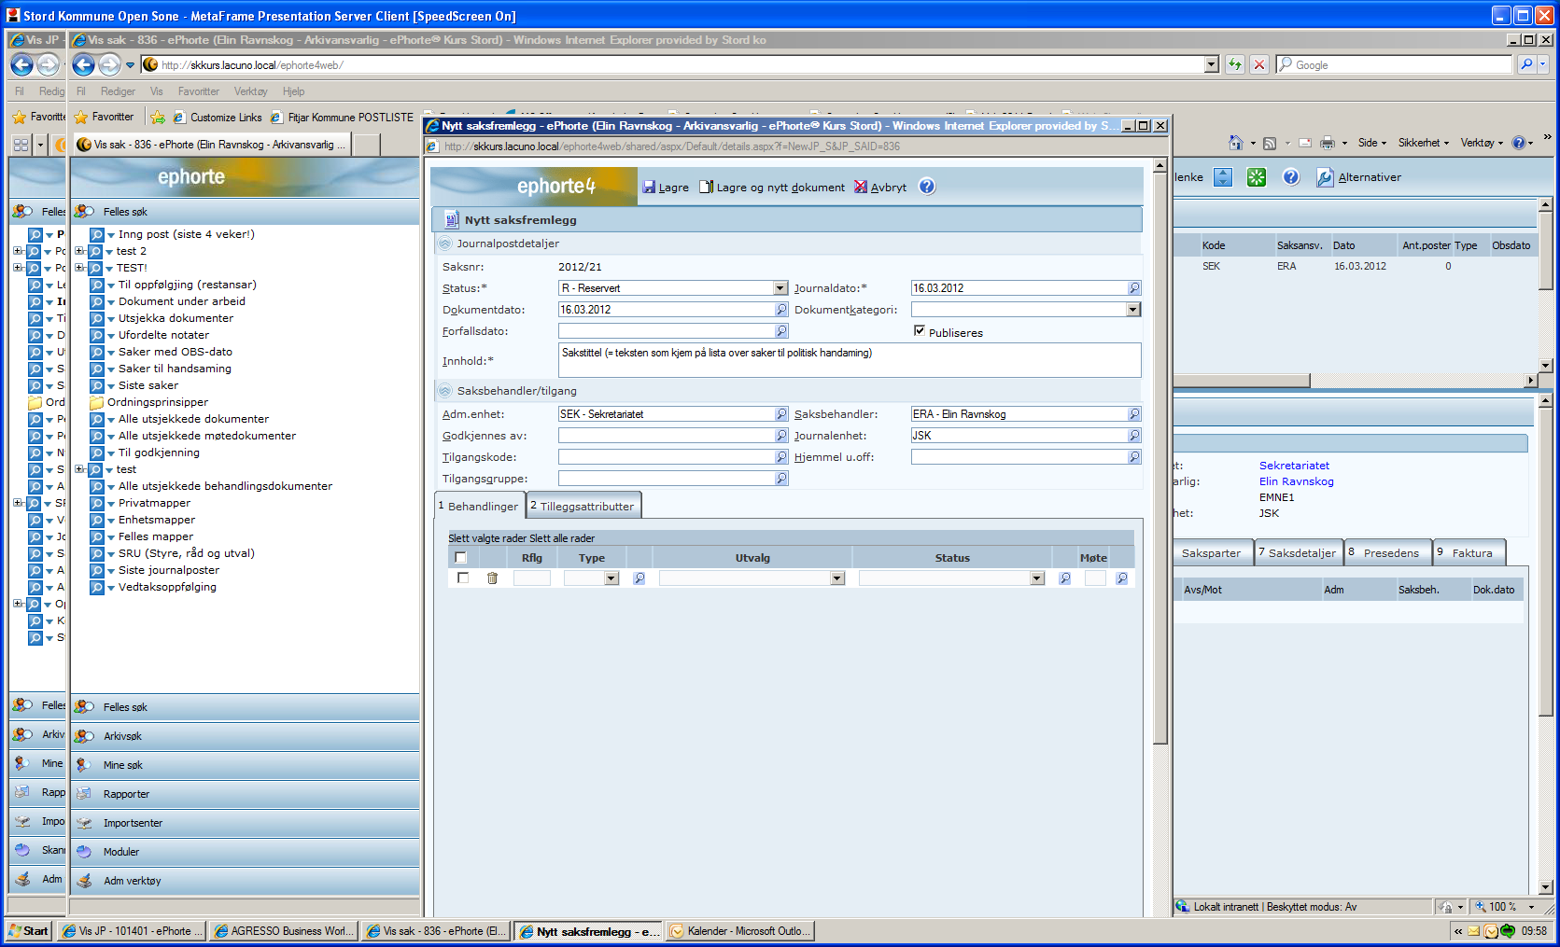

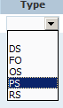

- Vel type PS (politisk sak)
- Vel utval
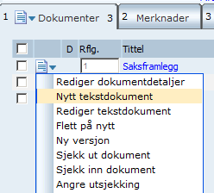
- Lagre eller Lagre og nytt dokument?

Vedlegg: Lagre

    - Legg inn vedlegg:
klikk i menyikon i fane Dokumenter, vel Nytt vedlegg
eller Knytt til … [dok status MÅ vera F!!!]
    - For å skrive saksframlegg:
klikk i menyikon for h.dok og vel Nytt tekstdokument
(fortsett pkt 4)

Ikkje vedlegg: Lagre og nytt dokument

- Vel malen saksframlegg [sommarfullmakt, sjå neste side]
- Skriv saksutgreiinga
- Vel Tilbake til ePhorte
- Vel Til godkjenning og legg inn den som skal godkjenna i feltet Godkjennes av
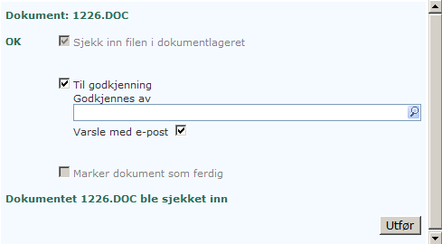

- Klikk i Utfør

Journalposten har no status G.

Vert framlegget ikkje godkjent, vert status R.
Du finn då igjen dokumentet via venstremenysøket Dokument under arbeid.
Rett opp og send til godkjenning på nytt.

Sommarfullmakt (type SF)
- Klikk i menyikon fanekort JP
- Vel Nytt saksframlegg
- Skriv inn sakstittel
- Vel type PS (politisk sak)
- Vel utval
- Vedlegg? Lagre
  - Legg inn vedlegg
  - Klikk i menyikon i fane Dokumenter osv
  - Vel Nytt tekstdokument
- Ikkje vedlegg: Lagre og nytt tekstdokument
- Vel malen sommarfullmakt
- Skriv saksutgreiinga
- Vel Tilbake til ePhorte
- Vel Til godkjenning og legg inn den som skal godkjenna

Politisk godkjenning

Den som godkjenner administrativt, tek utskrift og legg saka til Dokumentsenteret/Ordføraren.
Når saka er politisk godkjent (signert), skal originalen til Dokumentsenteret for skanning:
- Dokumentsenteret lager særutskrift med sakh som mottakar og varslar med e-post
- Dokumentsenteret legg inn Vedtaksoppfølging (sjå side: 28)
- Dokumentsenteret / Møtesekretæren for utvalet syt for at vedtaket vert referert i politisk møte til hausten (RS)

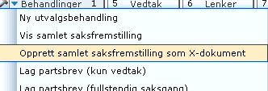
Særutskrift
- Klikk i menyikon i fane Behandlinger:
- Opprett samlet saksframstilling som x-dokument
- Skann signert dokument (utan premissar) og importer som dokument

Referatsak
Registrer at vedtaket skal bli referert i styringsorganet saka naturleg høyrer heime [KST 67/96]
- Legg inn behandling RS på særutskrifta

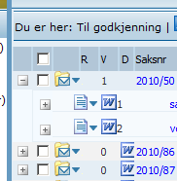
Godkjenning
Godkjennar finn saksframlegget i venstremenyen under søket Til godkjenning

Klikk i dokumentikon for å lesa. Sjekk også vedlegg
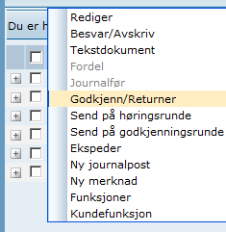
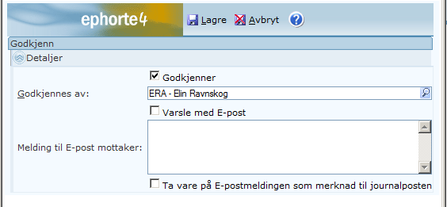

Returner - saksframlegget skal tilbake for vidare sakshandsaming:
- Klikk i menyikonet for posten og vel Godkjenn/returner frå hurtigmenyen
- fjern hake i Godkjenner
- Klikk i varsle md e-post
- Skriv e-postmelding
- Vurder om meldinga er dokumentasjon (viktig om saka ikkje skal leggast fram for politisk organ, men handamast administrativt eller utgå):
Sett hake i «Ta vare på E-postmeldinga som merknad …
- Lagre

Om annan person som skal endeleg godkjenna:
- fjern hake i Godkjenner
- Endre feltet Godkjennes av til ny person
- Lagre

Godkjenn - saksframlegget klar til politisk handsaming:
- Sjekk at det er hake i Godkjenner
- Klikk i varsle med e-post for evt tilbakemelda til saksh. at framlegget er godkjent
- Lagre



Sit møtesekretæren og ventar på at saka, opne posten i arbeidsvinduet (nedre vindu) og klikk i Send lenke til sekretæren, med melding at saka er godkjent!

Me tek og gir ansvar

Møteinnkalling: forarbeid

Sjekk kølista
^{rolle: utvalssekretær}
Politikarane skal ha møteinnkallinga 10 dagar før møtet, dvs eit møte tysdag skal ut fredag 11 dagar før.
Eit par dagar før innkallinga skal ut, send kopi av kølista til rådmann/kommunalsjef – og avklar kva saker som skal vera med i innkallinga.
Kontroller politiske saker (saksframlegg) som alt er ferdig (status F),
t.d. kontroller om dokumentet inneheld sporing –eller om denne funksjonen er aktiv
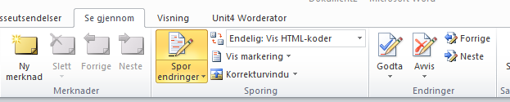
Funksjonen sporing er aktiv så lenge den inneheld farge – slå den av.
Dersom denne er aktiv vil alle endringane kome me når me lagar PDF A.
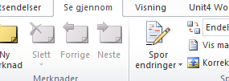 Slik skal bilde sjå ut

Journalfør saksframlegga
^{rolle: arkivpersonale}
Søk fram saker som er godkjent (dvs status F) jf venstremenysøk: Journalføring saksframlegg

Før status vert endra frå F til J, sjekk at alt er OK:
- Er saksframlegget rett oppmeldt?
Sak til KST skal ha Framlegg til innstilling!
Er det samsvar mellom dokument og saksgang:
Framlegg til vedtak eller innstilling -?

- Er skjult tekst blitt fjerna -?
- Er vedlegg rett registrert ? For evt å endra dokumenttittel: Rediger dokumentdetaljer
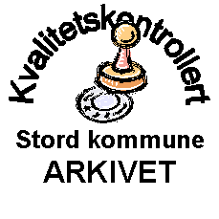
NB: Ikkje mogleg å endre tittel på vedlegg som er knytt til frå eksisterande dokument.
Må evt gjerast på det opphavlege dokumentet.

Når saksframlegget er journalført (status J), vert dokumenta konvertert til PDF-A

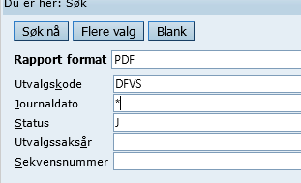
Referer delegerte vedtak i FVS:
- Rapport | Utval | Delegerte vedtak
  - PDF
  - DFVS
  - J.dato frå førre rapport til dagens dato
  - Status J
- Lagre søkeresultet
- Reg rapporten i ephorte (dok type X) i samlesak Delegasjonslister – Forvaltningsstyret 20XX
- Importer fila
- Legg inn RS-behandling, utval FVS
- Journalfør

Referatsaker
Sjekk med rådm/komm.sj: kva som skal refererast?
Alt som skal refererast , MÅ vera reg som post i ephorte.
Kven legg inn behandling RS?
- Dokumentsenteret i samband med registrering av inng post
- Møtesekretæren som får post direkte
- Sakshandsamar som ønskjer skriv skal bli referert
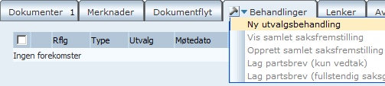

Kontroller at det er lagt inn behandling på skriv som skal refererast i møte.
Det er mogleg å endra tittel på dokumentet i fane Behandlinger; aktuelt å ha med avsendar evt dato
Fleire utval?
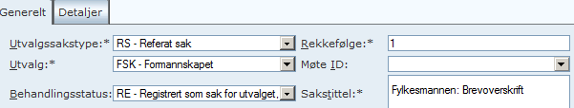
Sakstittel OK -?

Skal ein post til behandling i fleire utval:
- Rekkefølga - må alltid vera 1 på alle

Dokument som vert lagt fram i møtet (altså ikkje med i innkallinga) – sjå side 24:

Møteinnkalling
^{rolle: utvalssekretær}
Møtebehandling | - Finn utvalet du skal arbeida med (Styre, råd og utval i venstremenyen)  - Opne aktuelt møtet ved å klikke på møtedato (blå = lenke)
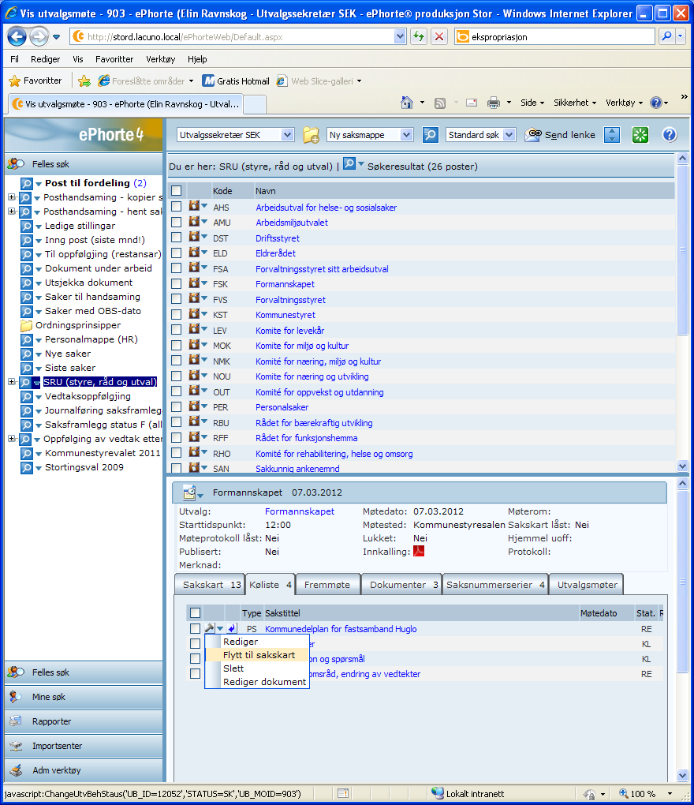  Sakskart | - Faste saker kjem automatisk på saklista
frå køliste til sakskart | - fane Køliste: flytt saker med status J til Sakskart
Flytt frå kølista til Sakskart ved å klikka i pil eller i menyikon | Flytt til sakskart.
Flytt i den rekkefølgje sakene skal ha på sakskartet eller sorter på sakskartet.
Mogleg å merka fleire og flytta til sakskartet.

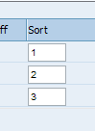
Sortering av sakene | - Endre rekkefølgje i kolonnen Sort ved å overskriva talet
Innkalling | fane Sakskart:  Nummerer sakskart - Sjekk at nummerserie stemmer for IS og RS!  Er det ”brukt” nr for spørsmål stilt i møtet eller dokument ”lagt på bordet” i sist møte -?  Klargjør innkalling  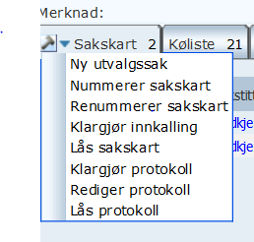
Klargjør innkalling | 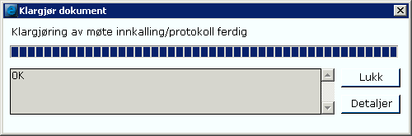  Alle dokumenta som skal til for å lage møteinnkalling, blir oppretta.

Fane Dokumenter

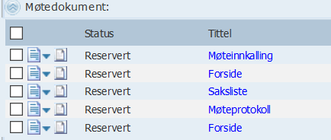

Rediger forside Gå til forside og rediger tekstdokument - ta vekk ev orienteringar og synfaring dersom det ikkje er aktuelt

Rediger sakliste Gå til saksliste og rediger tekstdokument

Ny utvalgssak  Orienteringssaker | Orienteringar («saker» utan dokument i ePhorte) set du på sakslista på følgjande måte:  - Klikk på ikonet Sakskart | Ny utvalgssak  - Vel utvalgssakstype, skriv inn tittel og lagre:  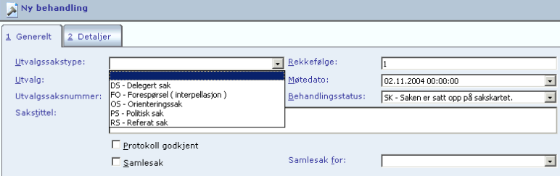
Renummere SK | Gjer du endringar etter at du har nummerert, må du renummerera.  Om Renummerer ikkje mogleg – og du må nummerera på nytt, må du først  tilbakestille startnummeret:  - Opne fane Saksnummerserier  - Klikk på ikonet for dei ulike sakstypane og vel Rediger:  - Juster teller til nummeret første saka skal ha.  Gjer dette for alle saksnummerserier på sakskartet.  - Lagre og gå tilbake til fane Sakskart  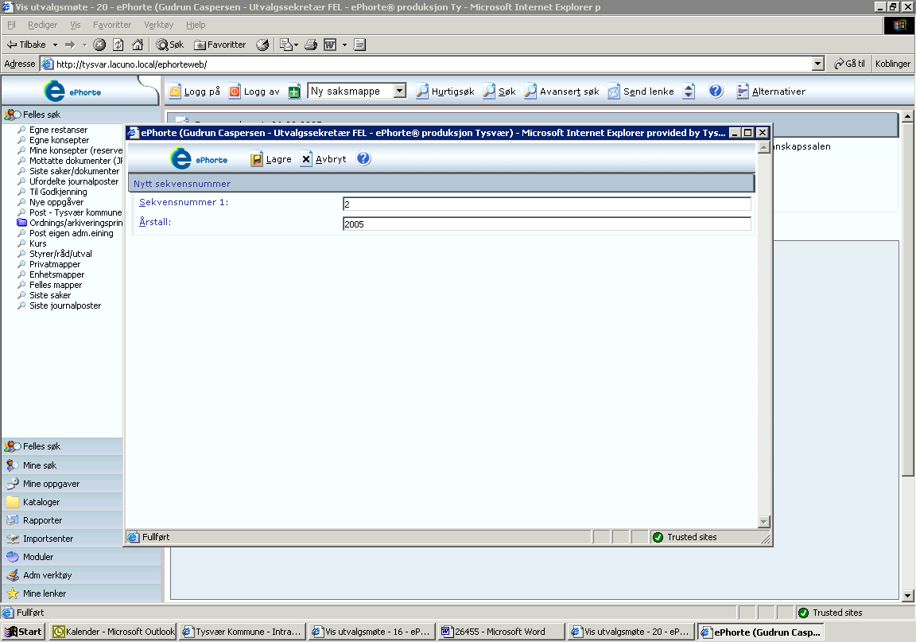  Sett inn det sekvensnummeret kvar sakstype skal starte på

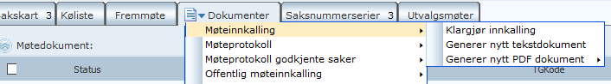  Fane Dokumenter  Generer nytt tekstdok  Generer nytt PDF dok | Det er også mogleg å klargjera innkallinga frå fane Dokumenter  Møteinnkallinga er eit tomt word-dokument.  Slår saman Forside og Sakliste + saksframlegga til eit dokument.  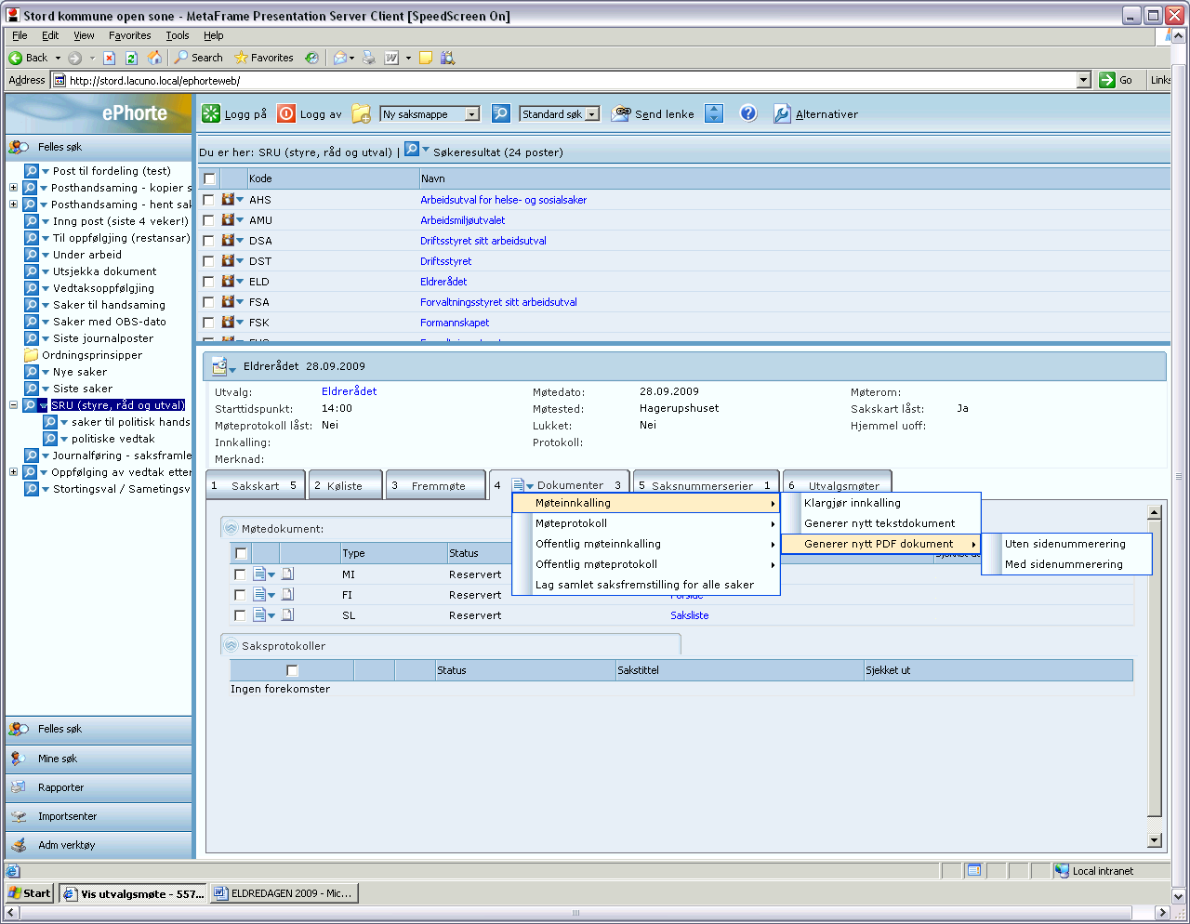  Generer med sidenummerering. Lager activPDF dokument (aktiv venstremeny)
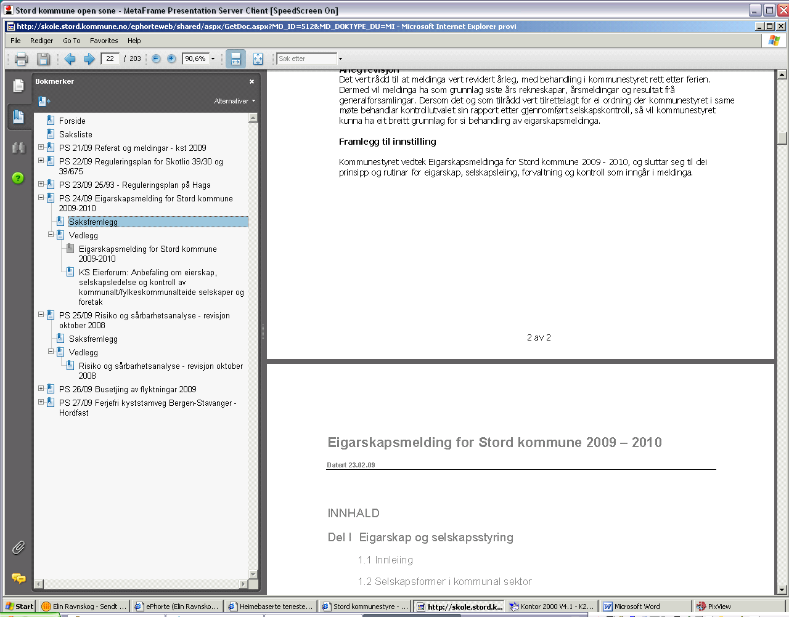

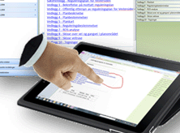

Sjekk at konverteringa er ferdig!
Får du ikkje opne dokumentet [Filen begynner ikke med ’%..PDF-’]
er det noko feil med dokumentet slik at det ikkje let seg konvertera!


Publisering: Godkjenn møteinnkallinga
For å gje andre brukarar lesetilgang + publisering på nettsida:
Når PDF-konverteringa er ferdig, endre status på møteinnkalling til Godkjent

ane Dokumenter  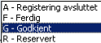 | 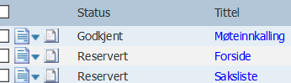

På nett | For at møte og møteinnkalling skal koma på nettsida, må både møte og dokumenta (møtedok + saksframlegg) vera publisert:
Fane Dokumenter Møtedokument:
- Klikk i avmerkingsboksen for å vel møteinnkalling (det er nok)
- Klikk i dokumentmenyikonet og vel Publiser + Publiser
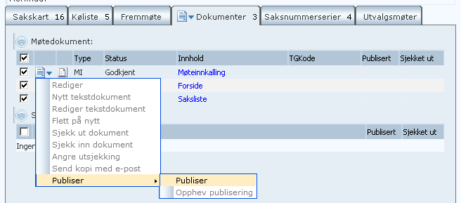

* Sjekk at saksdokumenta har status Journalført og har avkryssing i Publisert på fanekort sakskart

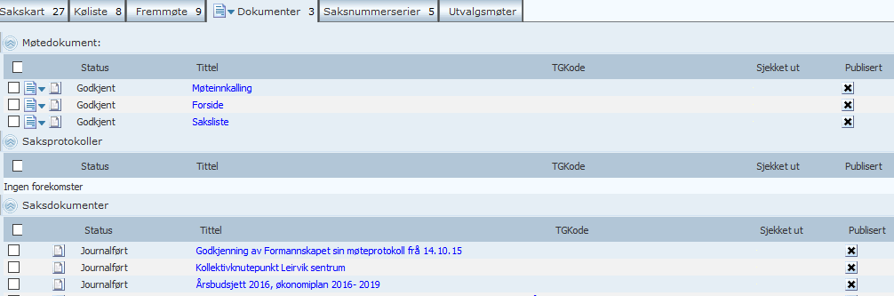
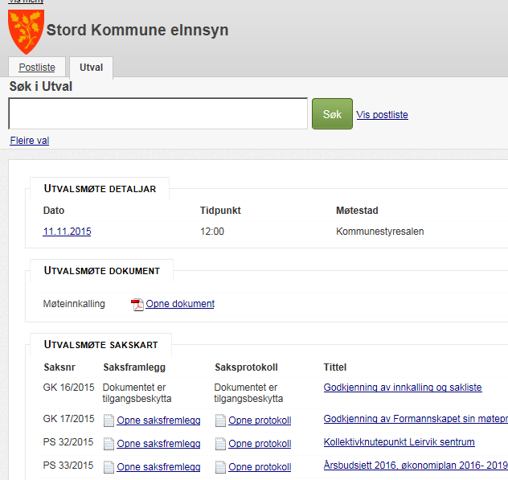
Manglar x på saksdok, gå til fane Sakskart

Ikkje offentleg?

Inneheld innkallinga ikkje offentlege dokument, registrer tilgangskode MU på møteinnkallinga.
Opne journalposten, sjekk om rett heimel er registrert / ev skjerming er gjort.

Lag offentleg variant av innkallinga:
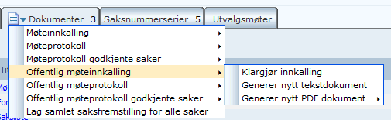

Fane Dokumenter
- Offentleg møteinnkalling : Klargjør innkalling | Generer nytt tekstdokument
- Avslutt
- Offentleg møteinnkalling : Generer nytt PDF dokument
Puliser:
- Klikk i menyikonet til venstre for Møteinnkalling
- Vel rediger : endre status til G + tilgangskode MU
- Lagre
- Publiser
- NB!!! Set den offentlege møteinnkallinga som aktiv
Kontroller:
- Logg på med «brukar» 000 passord: Abc123 [dummy som ikkje er autorisert for MU]
Er sak eller vedlegg som ikkje er offentlege, er med i off.innkalling

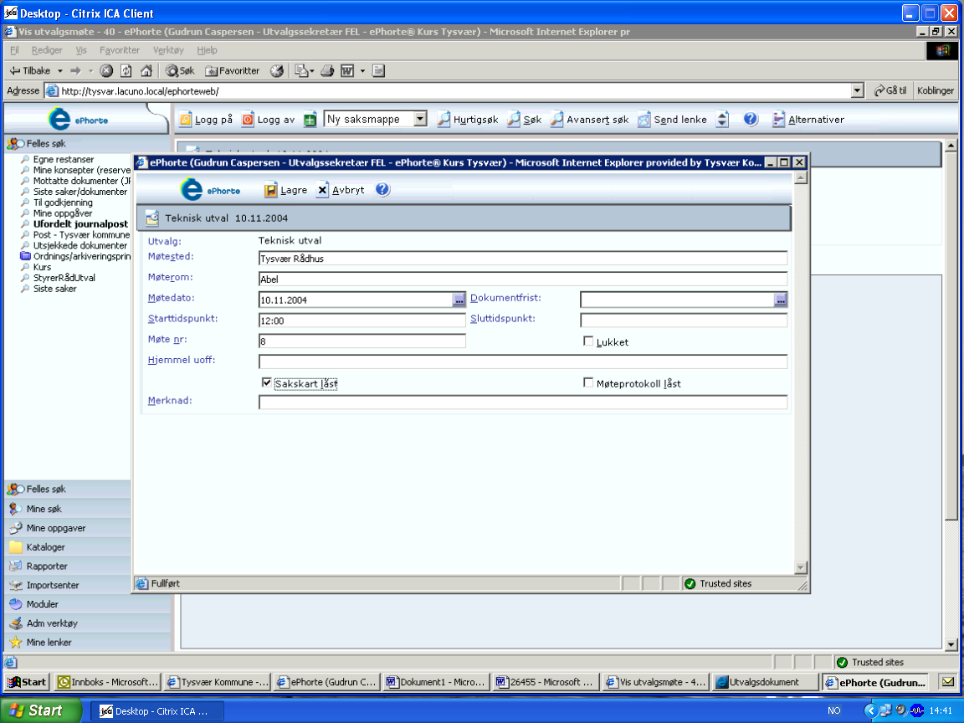

Lås sakskart

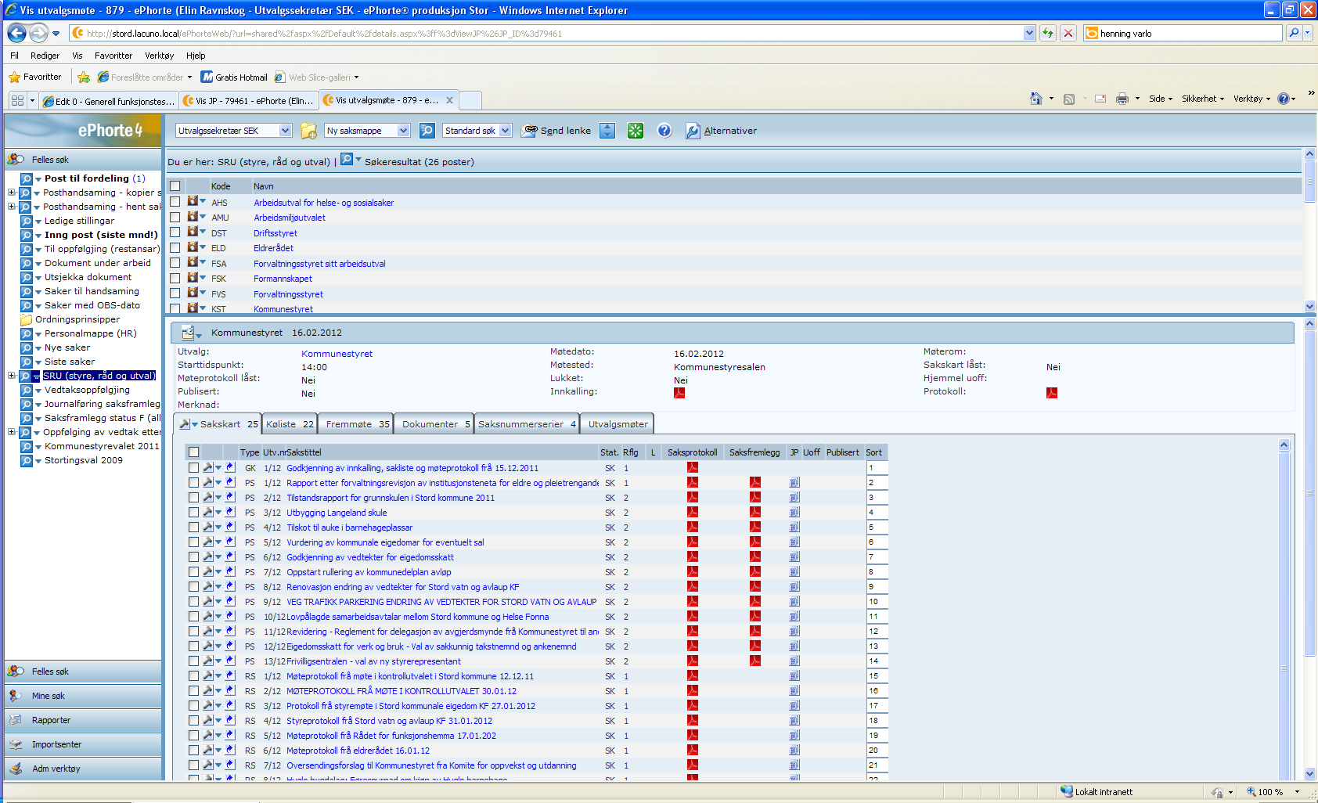
Må du seinare låse opp:
Klikk på møte-ikonet, vel Rediger: fjern hake i Sakskart låst

Utsending til Ipad
Opne PDF-ikonet for møteinnkallinga eller protokollen og lagre i
(U:) Dokumentsenteret|Saksdokument|utval
lagringsnamn: dato UTV møteinnkalling eller møteprotokoll
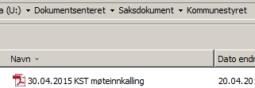
PDF Expert Enterprise (iPad App)
- verktøy for distribusjon, lesing og brukar-markering
på politiske dokument

vert (gradvis) ertstatta av FLUIX
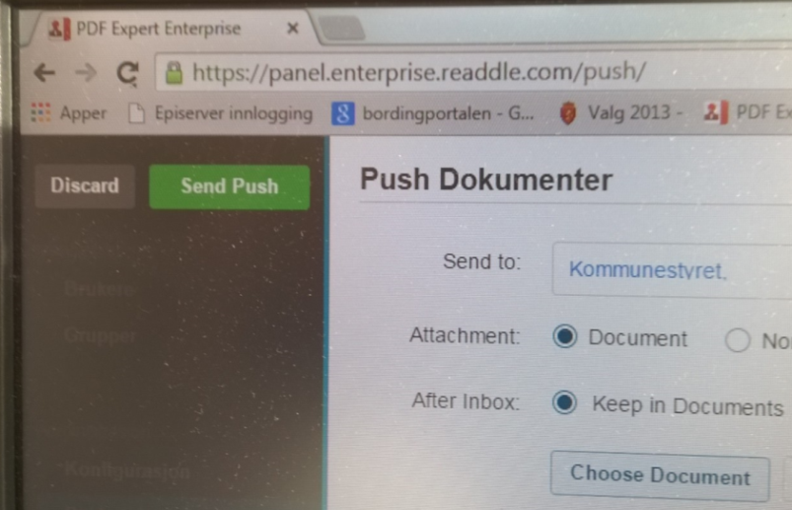
Dokumentet bli så lasta opp i PDF Expert Enterprise:



Tillegg saker / saker som oppstår i møte
Kjem ei sak etter at møteinnkallinga er ferdig:
gjenta prosessen med sakskart og lage møteinnkalling.
- NB! sakskartet må renummererast
Må du tilbakestilla Saksnummerserier, still sekvensnummer (saksnummeret) for dei ulike sakstypane tilbake til det første saksnummeret i møtet. Sjå s 18
- Flett saksliste på nytt (fanekort 3)
Ettersendte referatsaker:
Dersom dokumenta ikkje har behandling til utvalet – legg inn denne
Flytt dokumentet over på sakskarte
Renummerer
Publiser – desse vil no vera tilgjengeleg på nettsida

Desse dokumenta kjem no med i møteprotokollen – huks og sett dei på sakskartet
Me samarbeider om å nå vedtekne mål


Innkalling av vara
Med mindre det er dagen før møte, skal 1. vara (osv) vera førespurt før neste vert kontakta.
Me nyttar manuell registrering av sjølve innkallinga; sluttresultatet vert lagt i ephorte.
NB: Gje melding til gruppeleiar dersom gruppa ikkje er fulltaleg / ikkje er mogleg å få vara!

Fane3 Frammøte
- Klikk i menyikonet og vel Autoregistrer alle medlemmer for å få opp alle medlemer.
Feil ved Autoregistrer? Vel slett alle fremmøtte (i fall nokre er registrert før feilmeldinga), prøver Autoreg. på nytt
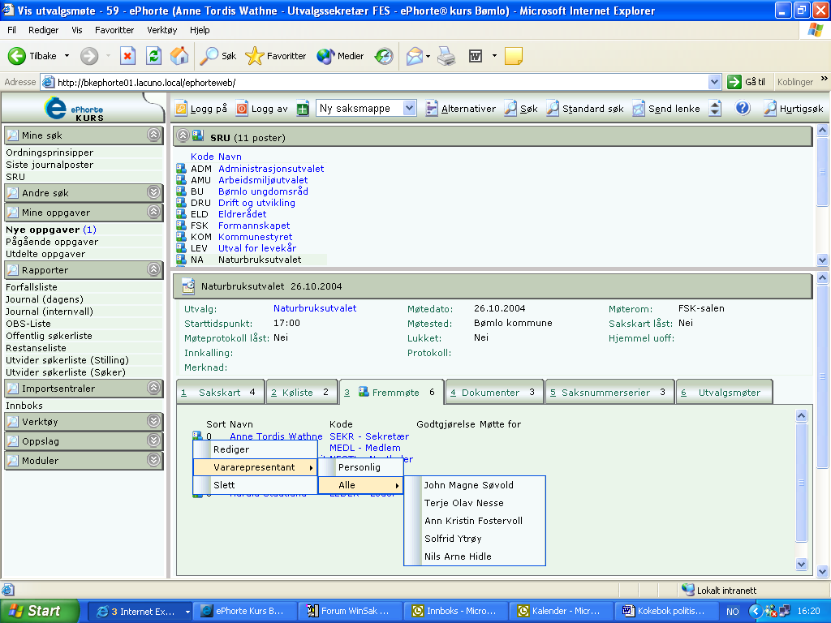
- Klikk i ikon framfor personen med forfall, vel Vararepresentant | Alle* – og finn personen som skal møta

* evt Parti dersom ikkje valteknisk samarbeid (meir enn eit parti)
Ved koalisjon: sjekk at person har rett parti - !!!

Habilitet
Når det før møtet vert gjort kjent at det vil bli reist spørsmål om habilitet, kall inn vara.
Ta evt kontakt med gruppeleiar.
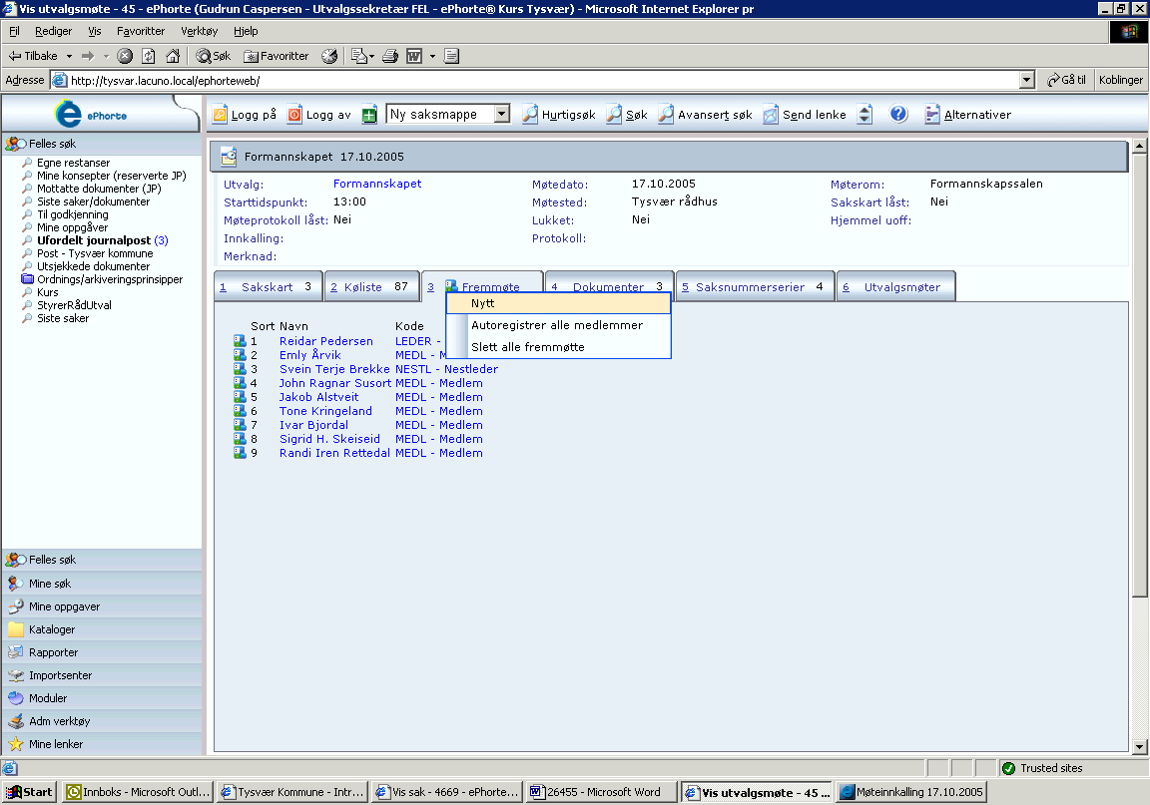
Er medlem inhabil: | - Klikke i ikonet Fremmøte og vel Nytt

- Klikk på oppslag i feltet Deltager å søke opp dei som er registrert:
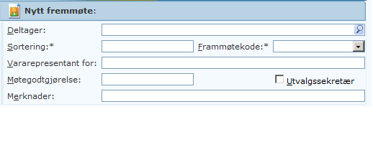

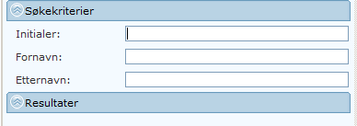

- Finn politikaren som skal møta
- Vel sortering
(talet etter tal medlemmer i utvalet t.d. 12 for utval med 11 medlemer)
- Vel frammøtekode FD – Forfall/fremmøte i del av møtet
- Lagre
Vedkomande vil då koma inn i tillegg.


Protokoll

Kommunelova § 30 nr 4: Dersom det treffes avgjørelse om at et møte skal holdes for lukkede dører, skal avgjørelsen føres i møteboken og hjemmelen for avgjørelsen skal framgå. Det samme gjelder for avgjørelse om at et medlem av organet er inhabilt.
Hugs å få med evt habilitet / lukka møte i sakprotokollen for den saka det gjeld – sjå neste side
fane Sakskart
Klargjør protokoll

Rediger protokoll

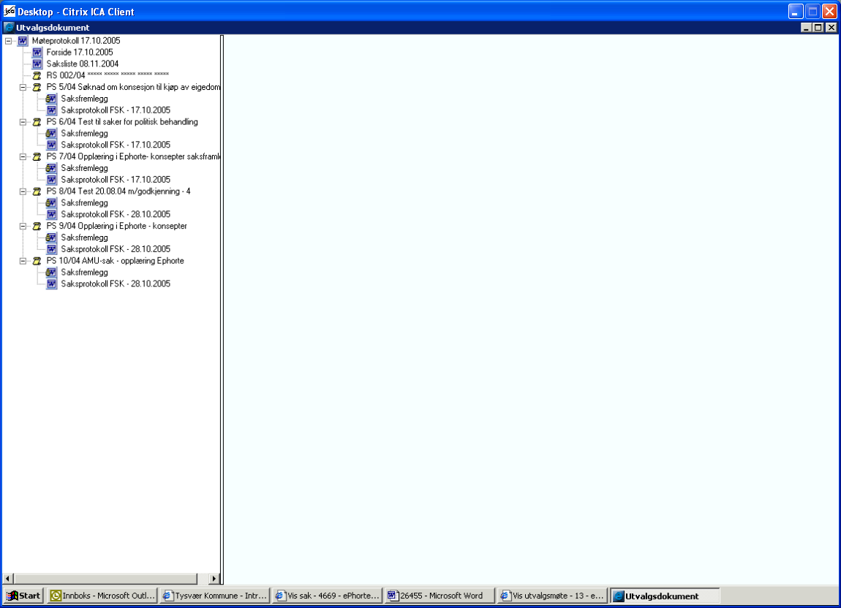

I utforskar til venstre viser alle møtedokumenta:
Møteprotokoll Forside, Saksliste og saksframlegga + saksprotokollane

Førebuing til møtet: kopier innhald i vedtaksframlegg (ikkje ta med sakstittel!) over til saksprotokoll.
I / etter møtet: skriv handsaming i møtet og vedtak + røysting.

Ny sak i møtet | Oppstår ny sak i møtet, vel Ny utvalgssak frå fane Sakskart.  Renummerer før ny tildeling av saksnummer.
Dok. «lagt på bordet» | Registrer dokumentet i ePhorte, om det ikkje alt er registrert.  - Legg inn behandling RS. Set status til BE og hent inn møtedato i feltet MøteID.  NB: hugs å endre sekvensnummer for utvalet sånn at neste møte startar på rett nummer!
Sak utsett | Meld saka om til neste møte

Saksprotokoll
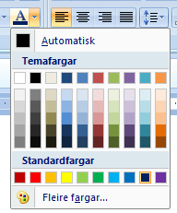
Lag saksprotokollar av alle sakstypene (GK, PS, RS evt IS).
GK _ Godkjenning av innkalling og sakliste
Vedtak
Det var ingen merknader til innkalling og sakliste.

GK _ Godkjenning av møteprotokoll frå 00.00.20
Vedtak
Møteprotokoll frå ….. vart samrøystes godkjent

PS _ Overskrift
Vedtak
Marker sjølve vedtaket og gjer skrifta om til blå (standardfarge). Dette gjer det lettare å sjå kva som vart vedteke ved elektronisk lesing enten det skjer i ePhorte eller på nettsida. Utskrift på svart/kvit som vanleg.
Handsaming
Samrøystes vedteke
Vedteke med … mot … (kven som røysta mot)

Pass på – at det står innstilling (ikkje vedtak) dersom saka skal vidare til kommunestyret.
protokollering
av habilitet

Habilitet:
NamnI (Parti) stilte spørsmål om eigen habilitet grunna … [grunngjeving]. Han/Ho tredde frå under handsaminga av spørsmålet. Vara NamnII tiltredde / Vara ikkje kallia inn
[organet] drøfta habilitetsspørsmålet og fatta slik vedtak:
Språk?
Bruk skjønn
NamnI vart samrøystes / med _ mot _ kjend habil/inhabil jfr Forvaltningslova § 6_ / Kommunelova § 40_
* * *
Vedtekne framlegg framsett i møte:
Namn (Parti) kom med framlegg til vedtak slik det ligg føre / … kom med framlegg til nytt pkt _ slik det ligg føre.
* * *
Ikkje vedtekne framlegg – også framlegg / innstilling frå rådmannen om heile eller delar vert endra.
Namn (Parti) kom med framlegg
Rådmannen sitt framlegg
* * *
Protokolltilførsel v Namn (Parti) … / Oversendingsframlegg …
RS _ [Referatsaker] NB: Då dette er samlesak, må overskriftene manuelt kopierast inn i saksprotokollen!
Tatt til orientering

Interpellasjonar og spørsmål
- skal vera journalført i ePhorte [sak 201_/1] med behandling type IS.
Flytt frå køliste til sakskart, renummerer. Rediger innkalling. Høgreklikk i sakliste og vel Flett på nytt
Hugs å generera nytt PDF-dokument og endre status tilbake til G!
Både spørsmål og svar skal vera med i saksprotokollen.

Sakstyper (IS, OS, PS, RS) som ikkje var med i innkallinga, nummer i protokollen:
- Sjekk nummerserie og vel neste nr.
Hugs å oppdatera nummerserien manuelt, slik at neste automatiske tildeling gir rett nr!

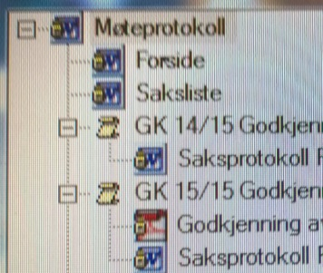
Når saksprotokollane er ferdige:
- høgreklikk i Møteprotokoll : Generer nytt

I sjølve Møteprotokollen skal ein berre skriva inn t.d. merknader til innkalling, til saksliste,
orienteringar som ikkje står på sakslista.
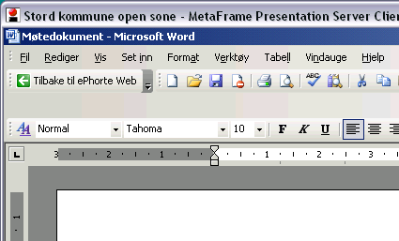
Skal du endra votering, framsette forslag eller vedtak i ei sak, endre i saksprotokollen.
Gjer du endringane i Møteprotokollen, må du OGSÅ gjera det i saksprotokollen. Det vert ikkje fletta inn automatisk.
Skrifttype: Tahoma 10
Alle vedtak skal stå med blå skrift.
Fjern linja med saksprotokoll…..

- høgreklikk på Møteprotokoll:l Avslutt.
Du får då denne meldinga: Du har filer sjekket ut, vil du sjekke disse inn? JA



Offentlig protokoll
For at saker unnateke offentleg innsyn, ikkje skal bli lagt ut på nettet, gjer følgjande:
Lag offentlig protokoll ( = kjem på nettsida)
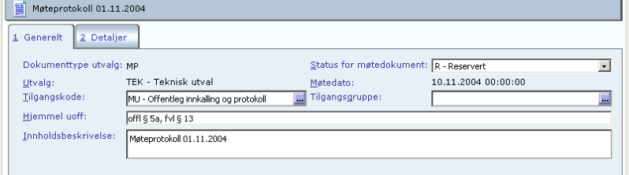
Fane Dokumenter
klikk i ikonet for Møteprotokoll, vel Rediger

Legg inn tilgangskode MU

Fane Dokumenter
Offentlig møteprotokoll| Klargjør protokoll – deretter: Generer nytt tekstdokument + konverter

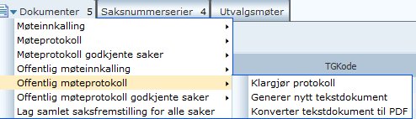

PDF-konverter
Send protokollen til godkjenning hos rådmannen i møtet.
Fane Dokumenter
Lag PDF av møteprotokoll
Vent til konverteringa er ferdig før status vert endra til G. Kontroller at konverteringa er OK!

Godkjenn dokumenter
Fane Dokumenter
Endre status frå R til G (godkjent )på møteprotokollen.

Særutskrift
Lag samlet saksframstilling for alle vedtak-saker* [* ikkje innstillingssaker!!]
Gå til saksframlegget og fanekort behandlingar - Opprett samlet saksframstilling som x-dokument på alle vedtak (vert utført frå saka)
Rediger nummereringa dersom den har fortsett på neste (ikkje starta på nytt)
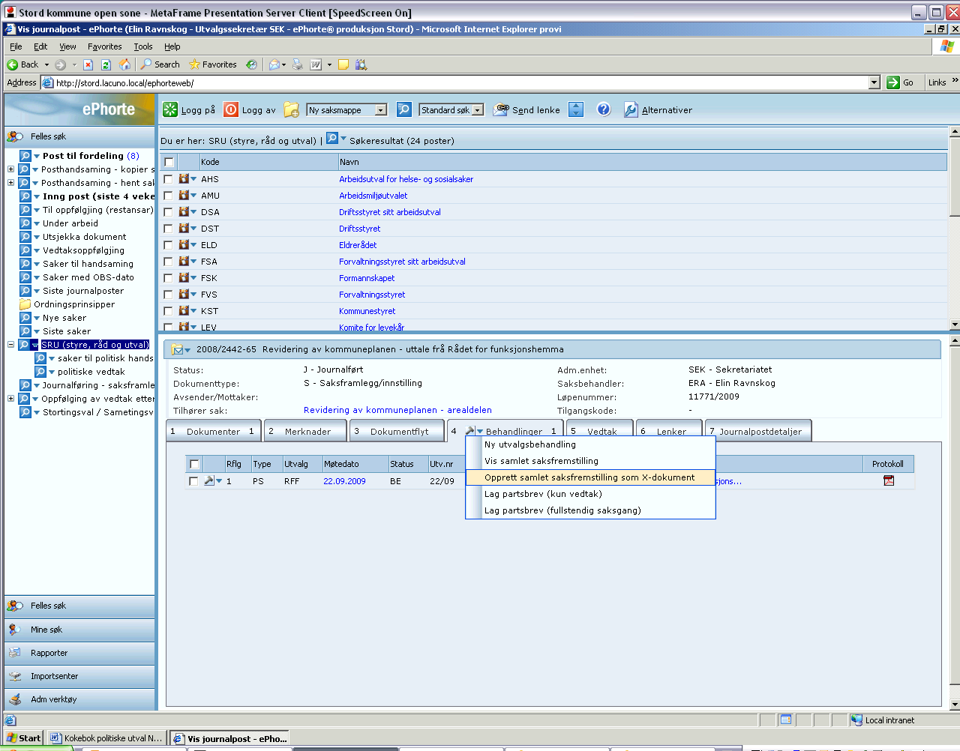

Vedtaksoppfølging
Finn saksdokumentet
- (frå Møtemodulen til posten i saksmappa) :
- Klikk i lenke sakstittel
- Klikk i lenke dokument
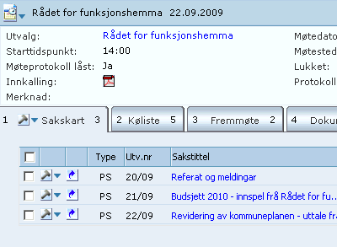

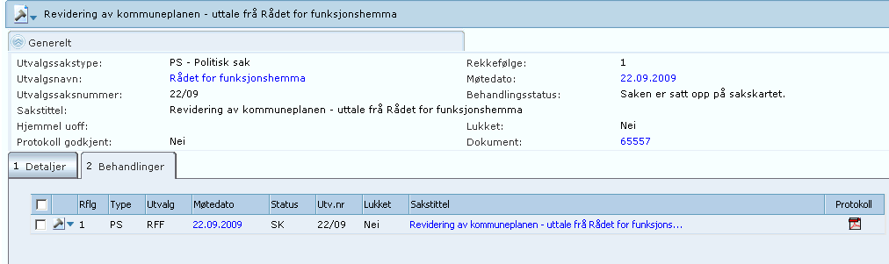

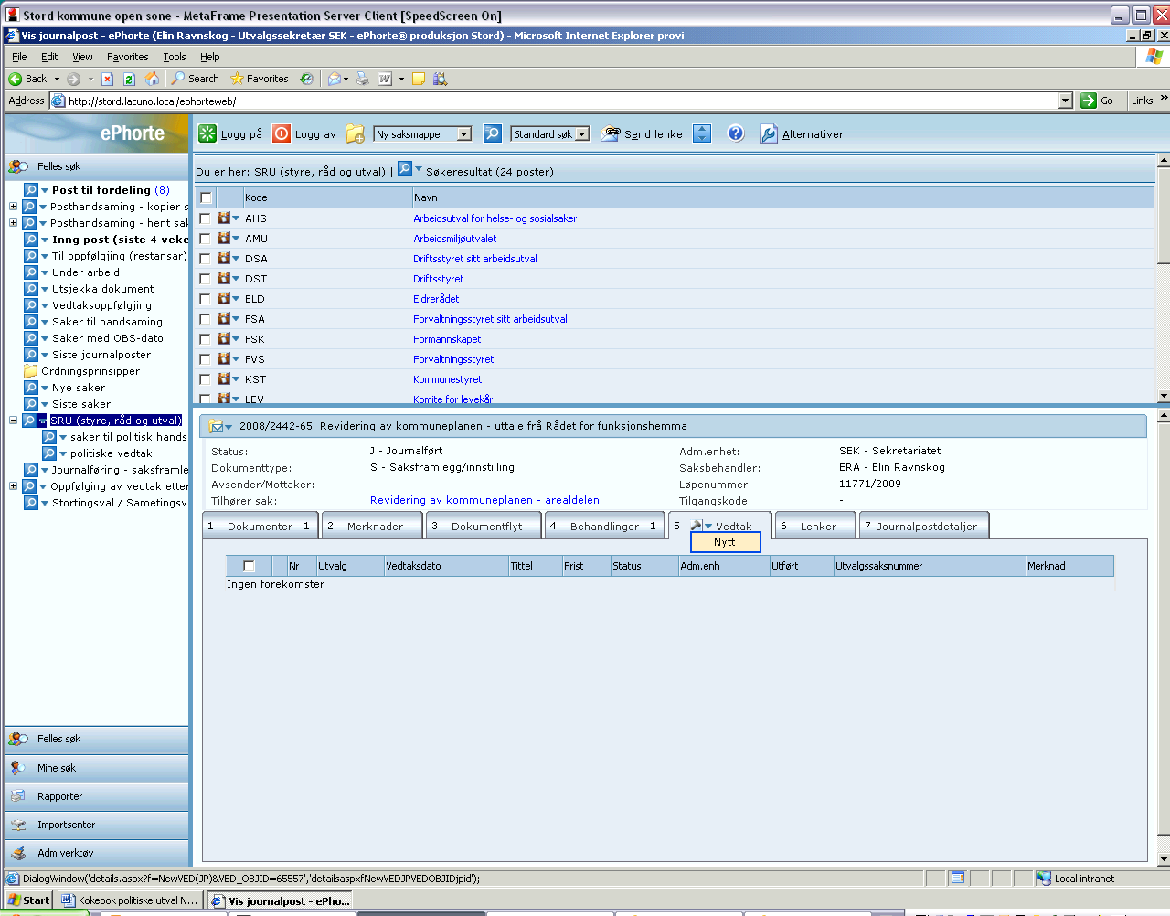
- Klikk i fane Vedtak
- Vel Nytt
- Ansvarlig = saksbeh evt endre om du er gjort kjent med
at ansvarleg er ≠ sakshandamar
- Lagre

Lås protokoll

fane Sakskart: Lås protokollen når protokollen er godkjent
Protokollen frå dette møte vert godkjent på neste ordinære møte
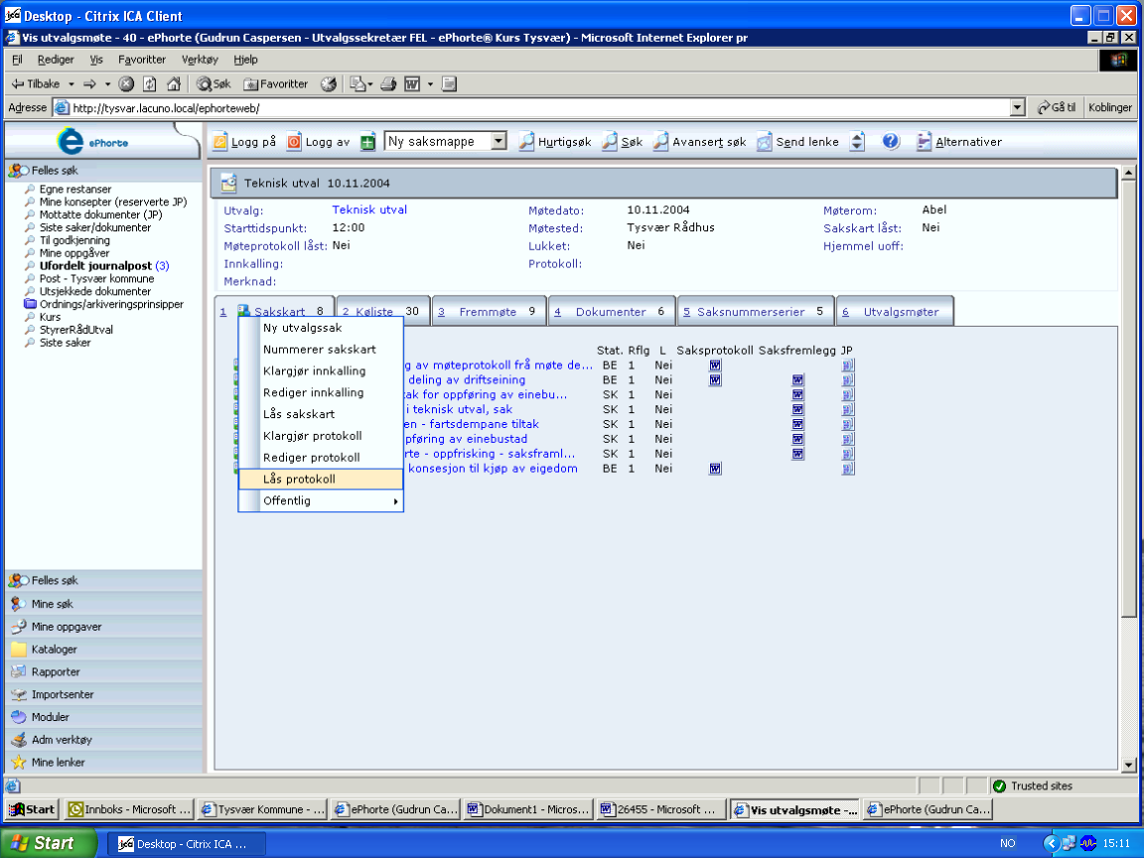

Møteprotokollane skal leggast inn som X dok i dei heimehøyrande saksmappene og leggast inn med behandling GK. Møteprotokollen skal gokjennast i neste møte
Send møteprotokollen ut på ipad til det aktuelle utvalet.

Sakshandsamar: | Ansvar for at vedtaket vert følgd opp (t.d. partsbrev), ligg hos sakshandsamar.  Oversikt over vedtak som krev oppfølging via venstremenysøket Vedtaksoppfølging:  - Klikk i menyikon for aktuelt vedtak i søkeresultat for å registrera oppfølging  - Endre vedtaksstatus til Ferdig/Iverksatt  og skriv i merknad for korleis vedtaket er effektuert  - Lagre
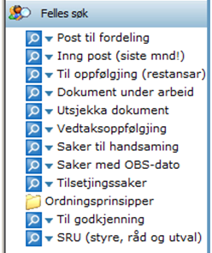

Rapport - Vedtaksoppfølging
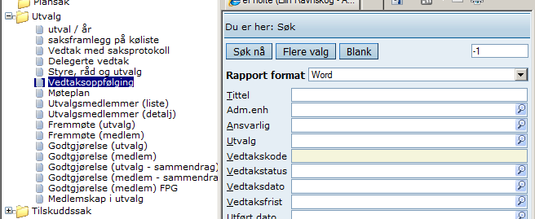

For tilbakemelding til politisk organ

Verdensmester på 1-2-3? Sjekk brukarhandaboka

Oversending
Bakgrunn er sak 36/06 i Kontrollutvalet der ein spør om system for oppfølging og effektuering av politiske vedtak i kommunen. Dei fleste sakene vert følgde opp av naturlege ”oppfølgingseigarar”, men av og til vert det gjort vedtak i saker eller sendt over til administrasjonen saker som ikkje utan vidare har ein naturleg ”eigar”.
Konklusjon
Med jamne mellomrom går Strategisk leiing gjennom saker frå politiske organ som ikkje konkret er følgt opp av aktuelle organ i kommunen.
Dei som har ansvar for politiske komitear, rapporterer desse sakene i Saksmøte. Då vert det vedteke korleis desse sakene skal følgjast opp.
Prosedyre:

Oppretta samlesak i ePhorte (på lik line med høyringar).
Reg inn oversendingssak som notat

- oversending til administrasjonen – opprett notat N, ufordelt Rådmannen *
- oversending til anna politisk organ – opprett notat X, legg inn ny behandling, type RS

* Når notatet er fordelt til saksbeh, flytt til aktuell sak /ev opprett ny sak

Møtegodtgjersle
Framleis manuelt

Det einaste konstante er endring
Heraklit ca. 500 f.Kr
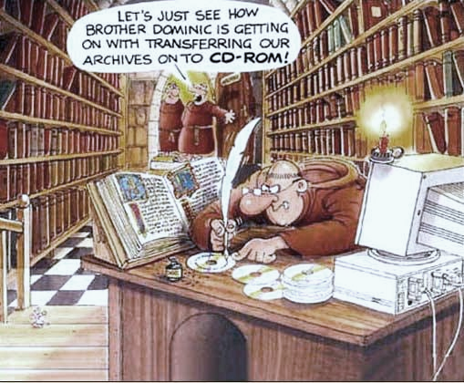



Me forventar suksessar

